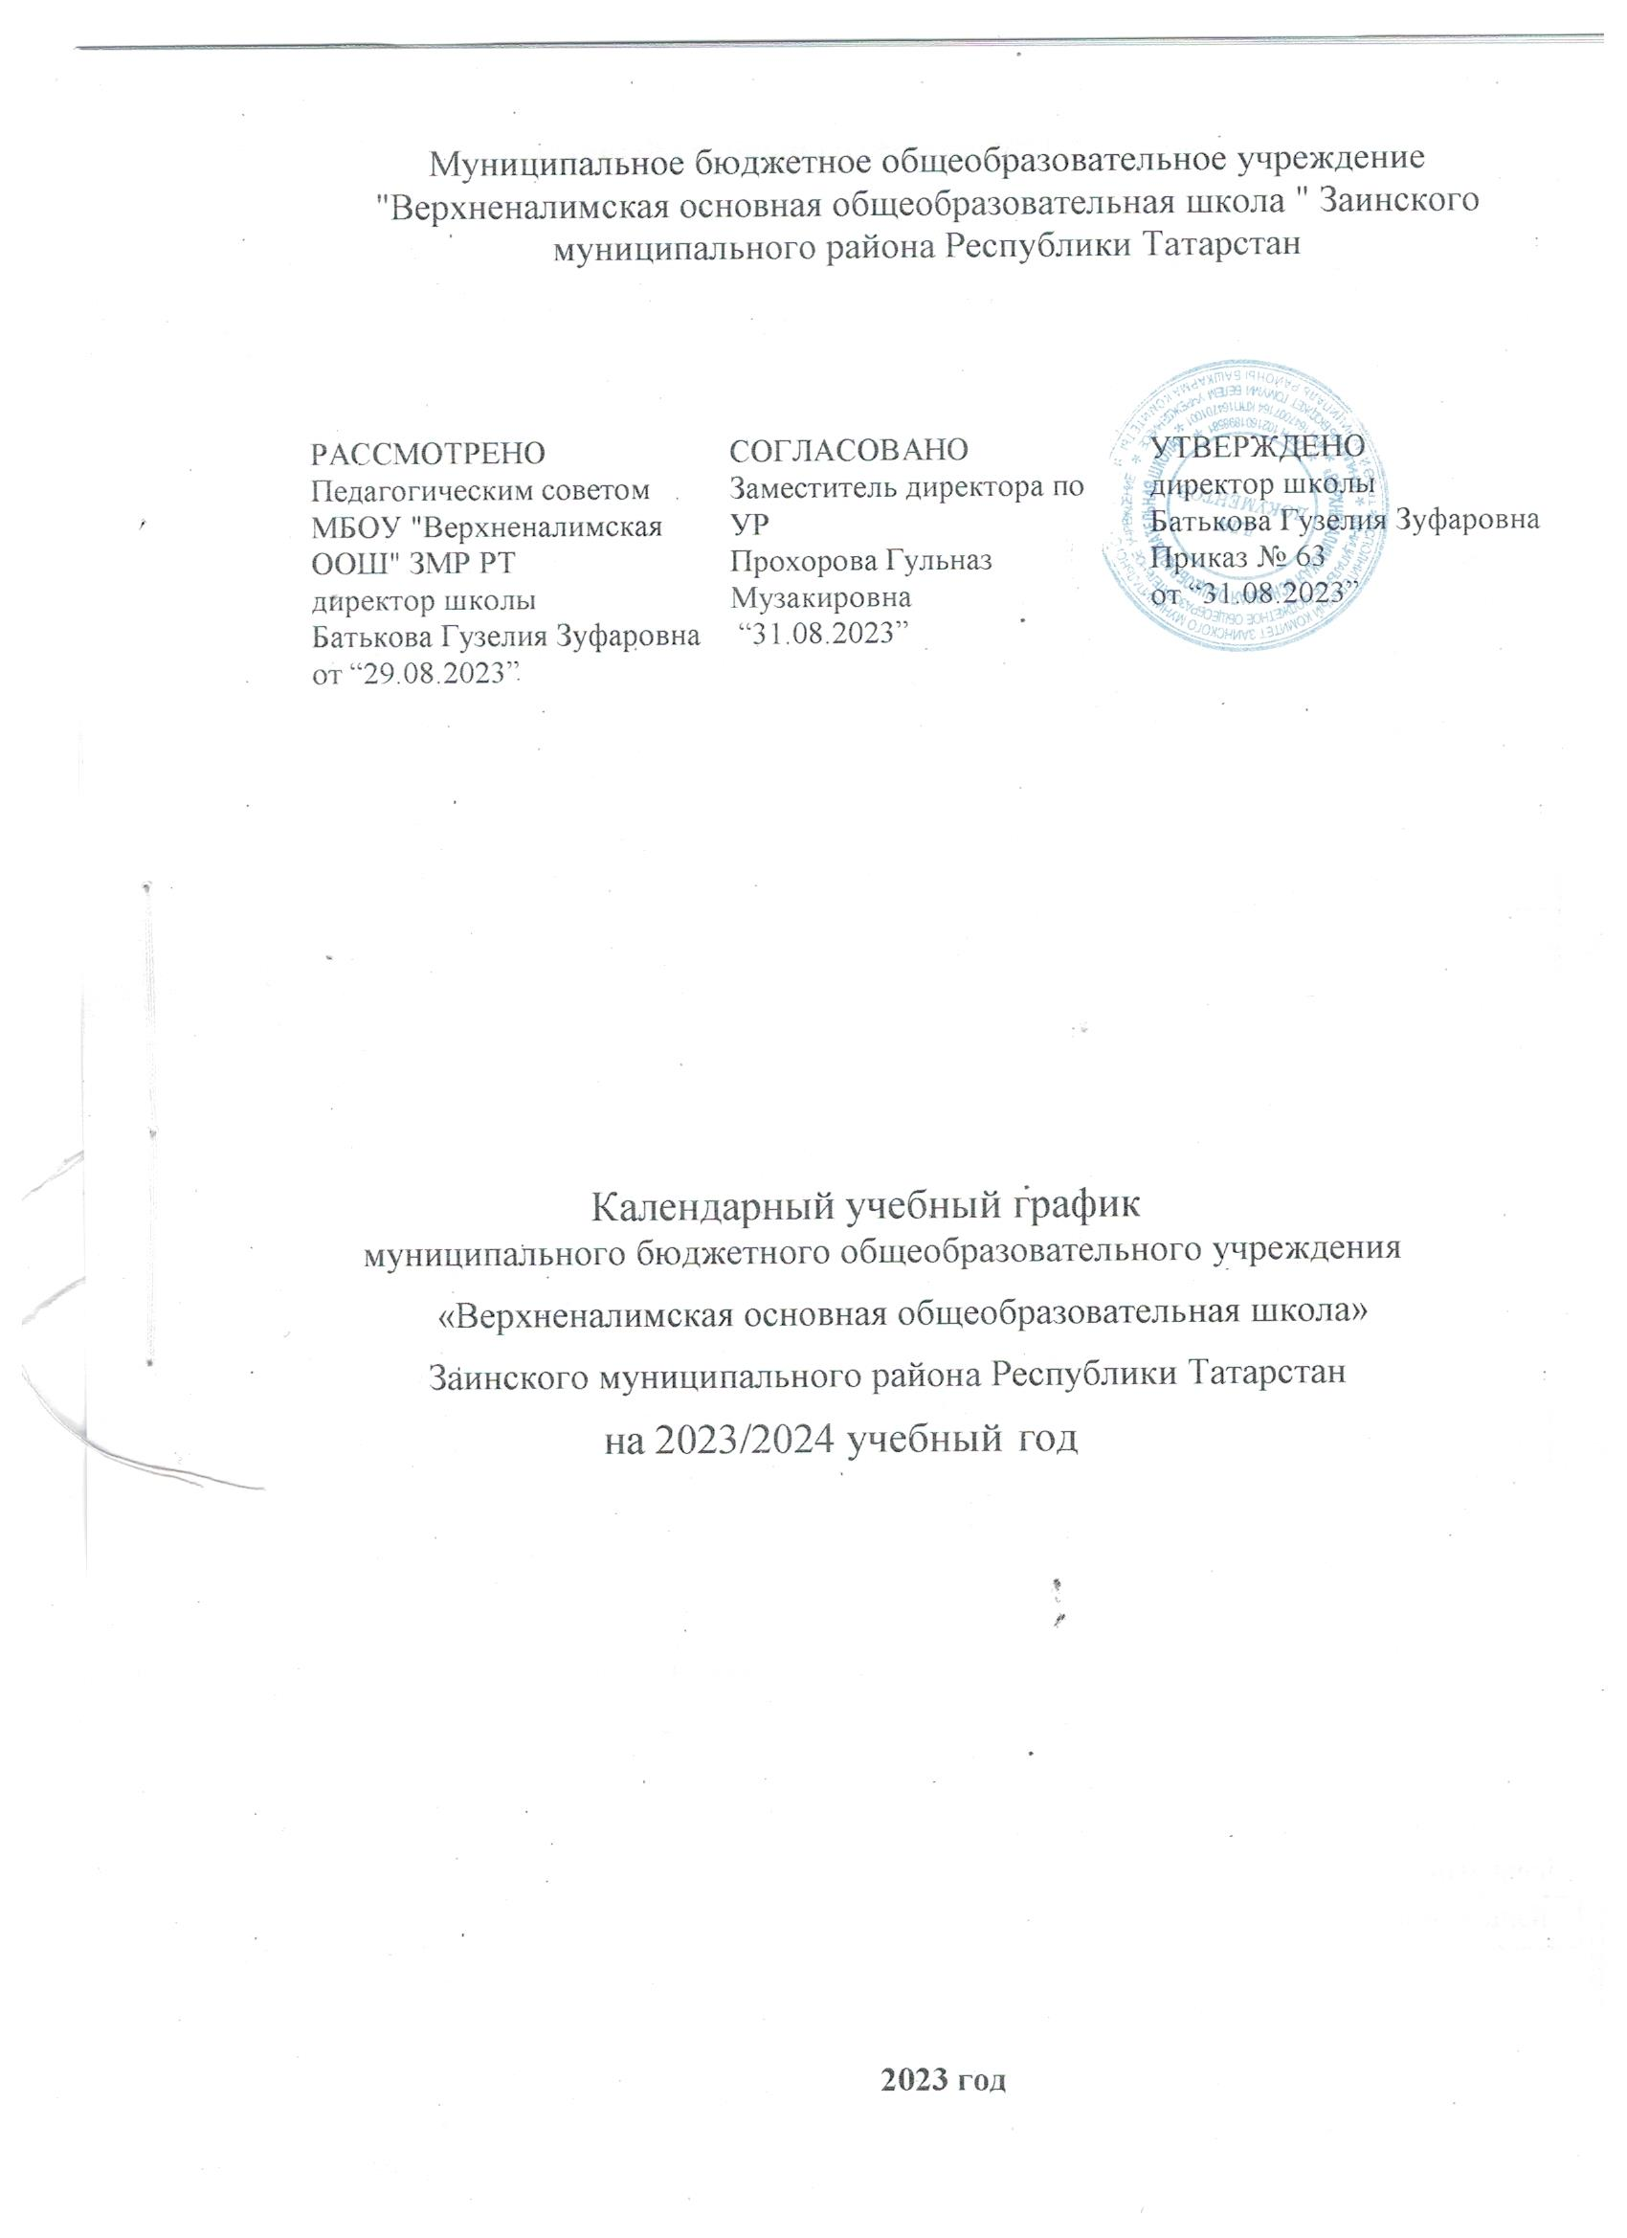

Календарный учебный график на 2023-2024 учебный год
для общего образования
1.Продолжительность учебного года в МБОУ « Верхненалимская ООШ» Заинского муниципального района Республики Татарстан
- начало учебного года: 01.09.2023 год;
- окончание учебного года: 1-9 классах - 31.05.2024.
- продолжительность учебного года:
- в 1-х классах - 33 недели,
- в 2-9 классах - 34 недели.

  - Количество классов-комплектов:
Количество класс/комплектов
Класс | МБОУ «Верхненалимская ООШ»
1а,3а | 1
4а | 1
4б | 1
5 | 1
6 | 1
7 | 1
8 | 1
9 | 1

3. Регламентирование образовательного процесса на учебный год.

Учебный год делится:
для 1-9 классов
 | Дата |  | Продолжительность (кол-во учебных  недель, дней)
 | начала четверти | окончания четверти | Продолжительность (кол-во учебных  недель, дней)
1 четверть | 01.09.2023 | 27.10.2023 | 8 недель 1 день
2 четверть | 07.11.2023 | 29.12.2023 | 7 недель 4 дня
3 четверть | 09.01.2024 | 22.03.2024 | 10 недель 4 дня
4 четверть | 01.04.2024 | 25.05.2024 | 8 недель

Продолжительность каникул в течение учебного года:

Каникулы | Дата начала | Дата окончания | Продолжительность
 | каникул | каникул | в днях
Осенние | 28.10.2023 | 06.11.2023 | 10 календарных дней
Зимние | 30.12.2023 | 08.01.2024 | 10 календарных дней
Весенние | 23.03.2024 | 31.03.2024 | 9 календарных дней

Для обучающихся 1-х классов устанавливаются дополнительные каникулы с 17.02.2024 года по 25.02.2024 года
4.Регламентирование образовательного процесса на неделю
Продолжительность рабочей недели: шестидневная рабочая неделя во 2-9 классах
Продолжительность рабочей недели в 1 классе: пятидневная.

5. Регламентирование образовательного процесса на день
Сменность: МБОУ «Верхненалимская ООШ» работает в одну смену
Продолжительность уроков:

1 класс | 2-9 классы
Ступенчатый режим: сентябрь-декабрь по 35 минут, январь - май по 40 минут | - минут

- Режим учебных занятий:

1 класс – понедельник
Мероприятие | Время урока |  | Продолжительность перемены, мин.
Мероприятие | 1 полугодие | 2 полугодие | Продолжительность перемены, мин.
Разговор о важном | 8.00-8.30 | 8.00-8.30 | 5
1 урок | 8.35-9.10 | 8.35-9.15 | 10
2 урок | 9.20 -9.55 | 9.25 -10.05 | 20
Обеденный перерыв | 9.55 -10.15 | 10.05 -10.25 | 20
3 урок | 10.15 -10.50 | 10.25 -11.05 | 10
4 урок | 11.00 – 11.35 | 11.15 – 11.55 | 10
5 урок | 11.45 – 12.20 | 12.05 – 12.45 | 10

1 класс – вторник – суббота
Мероприятие | Время урока |  | Продолжительность перемены, мин.
Мероприятие | 1 полугодие | 2 полугодие | Продолжительность перемены, мин.
1 урок | 8.00 – 8.35 | 8.00 – 8.40 | 10
2 урок | 8.45-9.20 | 8.50-9.30 | 20
Обеденный перерыв | 9.20 - 9.40 | 9.30 - 9.50 | 20
3 урок | 9.40 -10.15 | 9.50 -10.30 | 10
4 урок | 10.25 – 11.00 | 10.40 – 11.20 | 10
5 урок | 11.00 – 11.35 | 11.30 – 12.10 | 10

2 - 4 классы- понедельник
Мероприятие | Время урока | Продолжительность перемены, мин.
Разговор о важном | 8.00-8.30 | 5
1 урок | 8.35-9.20 | 10
2 урок | 9.30 -10.15 | 20
Обеденный перерыв | 10.15 -10.35 | 20
3 урок | 10.35 -11.20 | 10
4 урок | 11.30 – 12.15 | 10
5 урок | 12.25 – 13.10 | 10

2-4 классы – вторник – суббота
Мероприятие | Время урока | Продолжительность перемены, мин.
1 урок | 8 .00 – 8.45 | 10
2 урок | 8.55-9.40 | 20
Обеденный перерыв | 9.40 - 10.00 | 20
3 урок | 10.00 -10.45 | 20
4 урок | 11.05 – 11.50 | 10
5 урок | 12.00 – 12.45 | 10

5-9 классы - понедельник
Мероприятие | Время урока | Продолжительность перемены, мин.
Разговор о важном | 8.00 – 8.30 | 5
1 урок | 8.35-9.20 | 10
2 урок | 9.30-10.15 | 10
3 урок | 10.25 – 11.10 | 20
Обеденный перерыв | 11.10 – 11.30 | 20
4 урок | 11.30 – 12.15 | 10
5 урок | 12.25 -13.10 | 10
6 урок | 13.20 – 14.05 | 10
7 урок | 14.15 – 15.00

5-9 классы - вторник - суббота
Мероприятие | Время урока | Продолжительность перемены, мин.
1 урок | 8.00-8.45 | 10
2 урок | 8.55-9.40 | 20
3 урок | 9.50 – 10.35 | 20
Обеденный перерыв | 10.35 – 11.05 | 20
4 урок | 11.05 -11.50 | 10
5 урок | 12.00 – 12.45 | 10
6 урок | 12.55 – 13.40 | 10
7 урок | 13.50 - 14.35

- Организация промежуточной и итоговой аттестации:
- промежуточная аттестация в 1-9 классах проводится согласно локально-нормативным актам МБОУ «Верхненалимская ООШ»;
- промежуточные оценки в баллах выставляются во 2-9 классах по итогам четвертей за 3 дня до окончания учебной четверти;
- итоговая промежуточная аттестация в 1-9 классах проводится в течение 3 недель, т.е. со 2 мая по 18 мая 2024 года по утвержденному директором школы графику;
- в 1 классе используется только качественная оценка предметных и метапредметных результатов;
- государственная итоговая аттестация в 9-х классах проводится соответственно срокам, установленным Министерством образования и науки РФ и РТ на данный учебный год.

- Внеурочная деятельность учащихся 1-9 классов реализуется во второй половине дня по следующим направлениям: духовно-нравственное, общекультурное, социальное, обще интеллектуальное, спортивно-оздоровительное. Внеурочная деятельность реализуется через дополнительные образовательные программы школы, деятельность классного руководителя, деятельность педагогов дополнительного образования, а также организаций культуры и спорта. 1 час внеурочной деятельности выделен на информационно-просветительские занятия патриотической, нравственной и экологической направленности «Разговоры о важном». Для обучающихся 5–9 классов 1 час внеурочной деятельности отводится на профориентационный урок «Россия - мои горизонты». Это интерактивный урок (программы адаптированы отдельно для каждой возрастной группы), который представляет собой вводный этап в программу профориентации мотивационно-вовлекающего, информационно-просветительского содержания. Максимально допустимый недельный объем нагрузки внеурочной деятельности (в академических часах) независимо от продолжительности учебной недели, не более 10 часов.

